TRƯỜNG ĐẠI HỌC CÔNG NGHỆ THÔNG TIN VÀ TRUYỀN THÔNG
KHOA CÔNG NGHỆ THÔNG TIN



BÁO CÁO THỰC TẬP CƠ SỞ
ĐỀ TÀI: THIẾT KẾ VÀ XÂY DỰNG ỨNG DỤNG MẠNG XÃ HỘI VỚI ANDROID STUDIO

Giảng viên hướng dẫn: Nguyễn Văn Núi
Sinh viên thực hiện: Nguyễn Minh Quân

Thái Nguyên, Năm 2023

LỜI MỞ ĐẦU
Chào thầy/cô và các bạn,
Báo cáo này sẽ trình bày về quá trình phát triển phần mềm mạng xã hội truyện tranh. Đây là một sản phẩm phần mềm cung cấp một nền tảng cho những người yêu thích đọc truyện để tương tác và kết nối với nhau, tạo ra một cộng đồng đọc truyện trực tuyến đầy sôi động và đa dạng. Được thiết kế với mục đích tạo ra một môi trường trực tuyến thân thiện và tiện ích cho những người yêu thích truyện tranh.
Quá trình phát triển phần mềm này đã được thực hiện bằng phương pháp Waterfall Model. Báo cáo này sẽ trình bày chi tiết về quá trình phát triển, các tính năng và chức năng của sản phẩm, cùng với các thử nghiệm và đánh giá hiệu suất của sản phẩm.
Mong rằng báo cáo này sẽ cung cấp cho các thầy/cô cái nhìn tổng quan về quá trình phát triển phần mềm mạng xã hội truyện tranh, cũng như giúp hiểu rõ hơn về tính năng và chức năng của sản phẩm này.
Trong quá trình thực hiện đề tài này em vẫn còn thiếu nhiều kinh nghiệm thực tế, vì vậy không thể tránh khỏi khỏi những sai sót, em rất mong nhận được sự đóng góp ý kiến, chỉ dẫn của thầy cô.
Em xin cảm ơn.

  - Mục tiêu
Phát triển một nền tảng mạng xã hội tích hợp đọc truyện với giao diện thân thiện, đáp ứng nhu cầu đọc truyện của người dùng và tạo ra một cộng đồng đọc truyện đa dạng và sôi nổi.
  - Phạm vi
Phạm vi dự án phát triển phần mềm mạng xã hội MangaRW bao gồm các tính năng của các mạng xã hội hiện có như đăng bài viết, yêu thích, chia sẻ, nhắn tin,… và các tính năng của các trang web đọc truyện hiện nay như đọc truyện, theo dõi truyện, tìm kiếm,…
Phần mềm chỉ hỗi trợ trên Android và hỗ trợ tiếng việt.
Do điều kiện thời gian nên phần mềm sẽ không bao gồm các chức năng quản trị cho quản trị viên hệ thống và theo đó các đăng tải tạm thời sẽ được mặc định là đã kiểm duyệt.
  - Phát biểu bài toán
Đọc truyện là một hoạt động giải trí phổ biến và người dùng có thể muốn tìm một nơi để đọc truyện, cùng với việc kết nối với người đọc khác để trao đổi, thảo luận và chia sẻ sở thích. Phần mềm mạng xã hội tích hợp đọc truyện cung cấp một nền tảng cho những người yêu thích đọc truyện để tương tác và kết nối với nhau, tạo ra một cộng đồng đọc truyện trực tuyến đầy sôi động và đa dạng.
  - Thông tin dự án
- Tên phần mềm: MangaRW
Giải thích: Manga là truyện, RW lần lượt là read và write ý chỉ phần mềm có thể cho người dùng viết và đọc truyện.
- Sinh viên thực hiện: Nguyễn Minh Quân
- Loại sản phẩm: Ứng dụng mobile trên Android
- Thời gian bắt đầu: 20/2/2023.
- Dự kiến kết thúc: 26/3/2023
  - Quy trình phát triển
- Quy trình phát triển : Quy trình thác nước ( waterfall model )
- Lý do lựa chọn:
- Tập trung vào yêu cầu: Quy trình thác nước yêu cầu các yêu cầu của khách hàng được xác định rõ ràng và được xác nhận trước khi bắt đầu quá trình phát triển. Điều này giúp đảm bảo rằng sản phẩm phần mềm đáp ứng được các yêu cầu của khách hàng.
- Phát triển tuyến tính: Quy trình thác nước phát triển phần mềm theo hướng tuyến tính, từ bước thiết kế, lập trình, kiểm thử và triển khai. Quy trình này giúp đảm bảo rằng mỗi bước được hoàn thành trước khi chuyển sang bước tiếp theo, đảm bảo tính đầy đủ và chất lượng của sản phẩm phần mềm.
- Dễ hiểu và quản lý: Quy trình thác nước là một quy trình đơn giản và dễ hiểu, giúp quản lý và giám sát quá trình phát triển phần mềm một cách dễ dàng.
- Tiết kiệm chi phí và thời gian: Quy trình thác nước giúp đảm bảo tính đầy đủ và chất lượng của sản phẩm phần mềm, giảm thiểu sự xuất hiện của lỗi và giảm thiểu chi phí và thời gian sửa chữa lỗi sau khi sản phẩm đã được triển khai.
  - Lịch trình dự án
STT | Nghiệm vụ | Ngày bắt đầu | Ngày kết thúc
1 | Thu thập yêu cầu | 20/2/2023 | 23/2/2023
2 | Lập kế hoạch phát triển | 24/2/2023 | 24/2/2023
3 | Thiết kế biểu đồ use case | 25/2/2023 | 27/2/2023
4 | Thiết kế biểu đồ hoạt động | 28/2/2023 | 2/3/2023
5 | Thiết kế biểu đồ trình tự | 3/3/2023 | 5/3/2023
6 | Thiết kế biểu đồ lớp | 6/3/2023 | 7/3/2023
7 | Thiết kế kiến trúc hệ thống | 8/3/2023 | 8/3/2023
8 | Thiết kế CSDL | 8/3/2023 | 10/3/2023
9 | Lập trình phần mềm | 11/3/2023 | 23/3/2023
10 | Kiểm thử và sửa lỗi | 24/3/2023 | 25/3/2023
11 | Triển khai và bảo trì | 26/3/2023 | 26/3/2023

  - Công cụ và kĩ thuật
- Ngôn ngữ lập trình: Kotlin
- Kiến trúc lập trình: Model-View-Controller (MVC)
- IDE: Android studio
- Máy ảo thử nghiệm: Pixel 6 Pro API 29 ( Android 10.0 Google APIs )
- Lưu trữ dữ liệu: Firebase
  - Tài liệu liên quan.
- Tài liệu vision
- Tài liệu kiến trúc phần mềm
- Tài liệu đặc tả use case
- Tài liệu phân tích yêu cầu
- Tài liệu hướng dẫn
- Tài liệu kiểm thử.

- Phân tích yêu cầu
  - Các yêu cầu chức năng
- Đăng ký và đăng nhập: cho phép người dùng đăng ký tài khoản mới và đăng nhập vào hệ thống.
- Quản lý tài khoản: cho phép người dùng thay đổi thông tin cá nhân, đổi mật khẩu, xem thông tin tài khoản, quản lý danh sách truyện yêu thích và bình luận của mình.
- Cho phép đăng tải, chia sẻ các hình ảnh, bộ truyện yêu thích trong ứng dụng, tác giả có thể thông báo về tình trạng của truyện trên trang cá nhân của mình.
- Tạo thu nhập: tác giả có thể xem được doanh thu, lượt xem, lượt ủng hộ để tăng thu nhập.
- Tìm kiếm và đọc truyện: cho phép người dùng tìm kiếm truyện theo tên, thể loại, tác giả, nhà xuất bản, đọc truyện online hoặc tải về để đọc offline.
- Chia sẻ và đánh giá truyện: cho phép người dùng chia sẻ truyện, đánh giá và đề xuất truyện mới cho các thành viên khác.
- Theo dõi và kết nối: cho phép người dùng kết nối với nhau, theo dõi những tác giả, nhà xuất bản, những truyện yêu thích và nhận thông báo khi có cập nhật mới.
- Quản lý truyện: cho phép quản trị viên quản lý danh sách truyện, thể loại, tác giả, nhà xuất bản, xử lý truyện vi phạm, quản lý bình luận và đánh giá của người dùng.
  - Yêu cầu phi chức năng
- Hiệu suất và tốc độ truy cập: Một mạng xã hội truyện tranh cần đảm bảo được tốc độ truy cập nhanh chóng và hiệu suất cao để đáp ứng nhu cầu người dùng.
- Độ tin cậy: Hệ thống phải hoạt động ổn định, đảm bảo không xảy ra sự cố gián đoạn trong quá trình sử dụng.
- Bảo mật: Hệ thống phải đảm bảo bảo mật thông tin người dùng và tránh các cuộc tấn công mạng.
- Giao diện người dùng thân thiện: Giao diện của mạng xã hội truyện tranh cần thiết kế đơn giản, dễ sử dụng, thu hút người dùng.
- Khả năng mở rộng: Hệ thống phải có khả năng mở rộng để đáp ứng nhu cầu sử dụng của người dùng khi có thêm lượng truy cập lớn.
  - Use case tổng quát
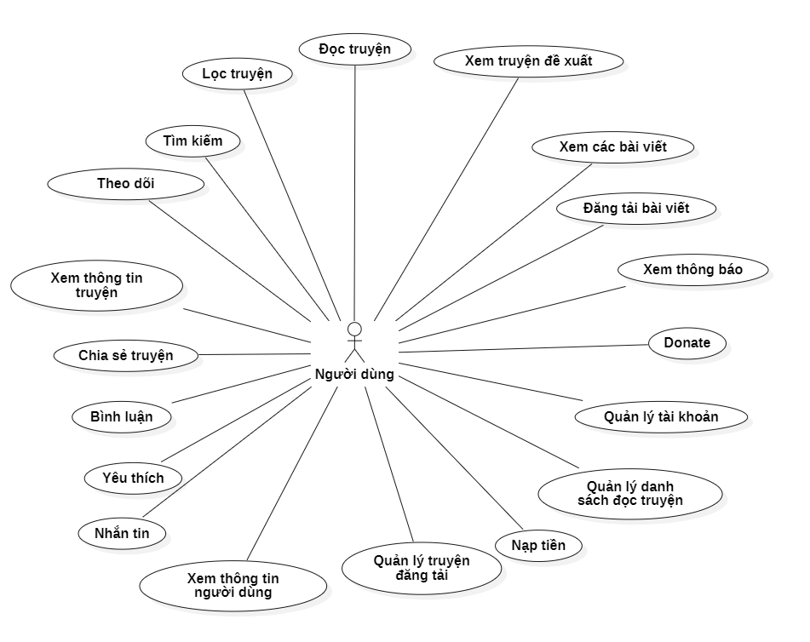

  - Mô tả các use case
Mã use case | Tên use case | Chức năng
UC_1 | Đọc truyện | Cho phép người dùng đọc các bộ truyện của các tác giả đăng tả
UC_2 | Xem thông tin truyện | Cho phép người dùng xem được thông tin của truyện
UC_3 | Xem truyện đề xuất | Cho phép người dùng xem danh sách các truyện được hệ thống đề xuất
UC_4 | Xem các bài viết | Cho phép người dùng xem các bài viết của người dùng khác. Những bài viết chia sẻ thông tin hay chia sẻ truyện…
UC_5 | Đăng tải bài viết | Cho phép người dùng đăng tải trạng thái của bản thân cho các người dùng theo dõi biết.
UC_6 | Tìm kiếm | Cho phép người dùng tìm kiếm các bộ truyện, tác giả, bài viết qua từ khóa tìm kiếm
UC_7 | Lọc truyện | Cho phép người dùng chọn thể loại truyện để đọc
UC_8 | Theo dõi | Cho phép người dùng theo dõi các truyện, các tác giả yêu thích
UC_9 | Xem thông tin người dùng | Cho phép xem các thông tin công khai của người dùng khác.
UC_10 | Chia sẻ truyện | Cho phép chia sẻ truyện trong phần mềm cho những người theo dõi biết.
UC_11 | Bình luận | Cho phép để lại ý kiến cá nhân vào các chương truyện, bài viết
UC_12 | Yêu thích | Cho phép yêu thích truyện, giúp người đọc khác biết được lượt tương tác của các chương truyện, bài viết
UC_13 | Nhắn tin | Cho phép người dùng nhắn tin trao đổi qua lại với nhau ngay trong phần mềm
UC_14 | Nạp tiền | Người dùng có thể nạp tiền để đổi điểm.
UC_15 | Donate | Người dùng sử dụng điểm nạp vào để quyên góp cho các tác giả, bộ truyện mình yêu thích
UC_16 | Xem thông báo | Khi có các bình luận, các sự kiện liên quan người dùng có thể xem các thông báo đó nhanh tróng.
UC_17 | Quản lý tài khoản | Cho phép người dùng thay đổi, cập nhật tài khoản cá nhân.
UC_18 | Quản lý danh sách đọc truyện | Người dùng có thể quản lý các truyện đã đọc, đã yêu thích, đã tải ở đây.
UC_19 | Quản lý truyện đăng tải | Các tác giả sẽ sử dụng chức năng này để tạo và đăng tải các chương truyện, theo dõi số liệu các chương và thu nhập từ đó.

- Thiết kế chi tiết

- Cài đặt và kiểm thử

